2017届上期第13周周末托管卷
班级： 姓名： 得分：
一、计算。
1、直接写出得数。
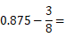 |  | 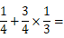 | 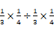=
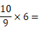 |  | 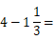 | 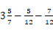=
2、计算下列各题。

3、解方程。
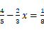

4、计算圆柱的表面积和体积（单位：㎝）
- d=6 h=4 (2) c=12.56 h=5

二、选择：
1、做一个长20分米，底面半径10厘米圆柱体的通风管需要（ ）平方分米铁皮。
2、一个圆柱的侧面展开后是正方形，这个圆柱底面直径与高的比是（ ）。
3、把一个圆柱锯成3个小圆柱后发生变化的是表面积（ ），体积（ ）。（填减少、增加或不变）
5、工厂建厂房用了20万元，比计划节约了10%，原计划用（ ）万元。
三、解决问题：
1、某车队运一堆煤，第一天运走这堆煤的，第二天比第一天多运30吨，这时已运走的煤与余下煤吨数比是7:5,这堆煤共有多少吨?

2、甲、乙、丙三人合伙开玩具店，甲投资的钱是另外两个人的25%，乙投资的钱是三人总钱数的，丙投资了7000元，甲投资了多少元？

3、一根长4米的圆柱体木料，把它平均截成2段后表面积增加了25.12平方分米，原来这根木料的体积是立方分米？

4、、如下图，将高都是1米，底面半径分别为1.5米、1米和0.5米的三个圆柱组成一个物体，求这个物体的表面积。（5分）
r=0.5
r=1
r=1.5
h=1
h=1
h=1

5、右图是一块长方形铁皮，利用图中阴影部分刚好能做成一个油桶。求这个油桶的表面积和体积。（接头处忽略不计）（单位：分米）（5分）

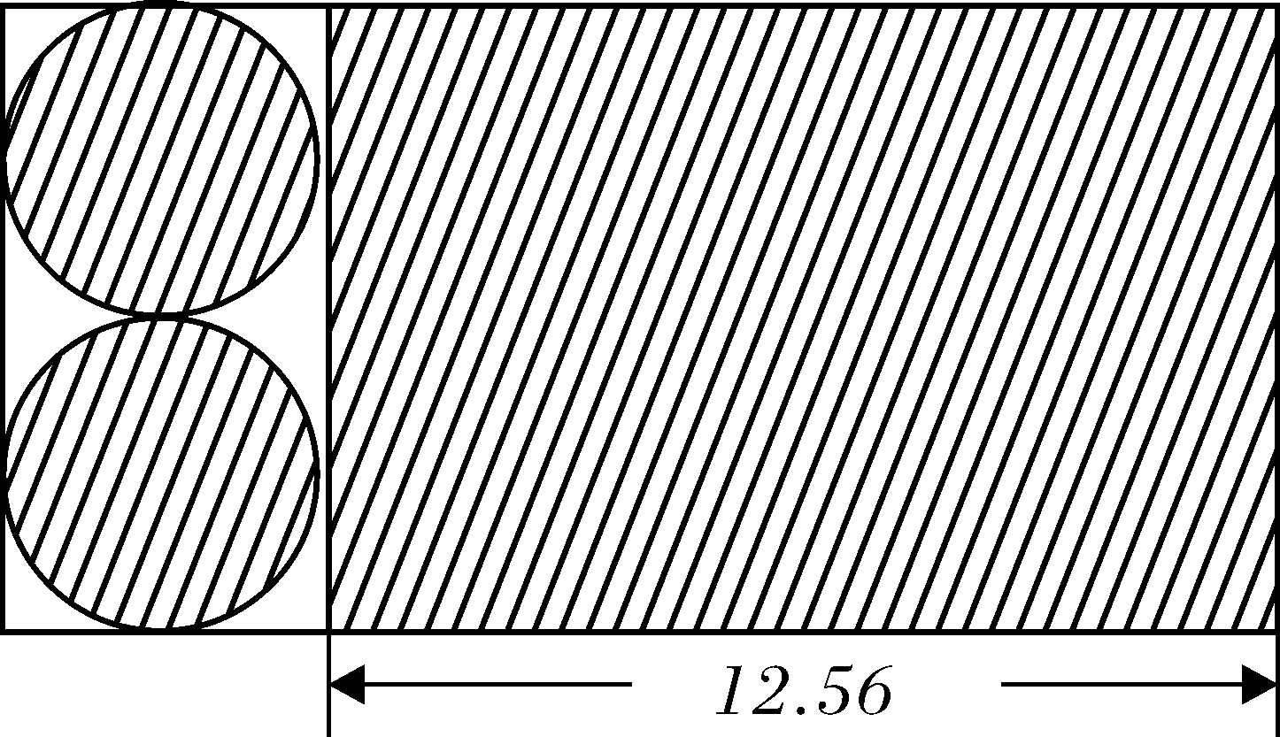

6、李老师从甲地到乙地，先乘火车，所行路程比全程的多40千米，接着乘汽车，所行 路程比余下路程的少25 千米，再接着乘轮船，航行的路程比剩下的还多30千米，最后剩5千米步行，求甲、乙两地的路程。

